**Motivo:**

*Olimpiadas 2022*

**Desarrolladores:**

*Jazmín Almendra*

*Jerónimo Huincamán*

**JJMuseum**

*aplicación web*

**Índice**

INTRODUCCIÓN …………………………………………………………………………………………………

NICHO DE USUARIO …………………………………………………………………………………….

DISEÑO DE INTERFAZ ………………………………………………………………………………

DISEÑO DE INFORMACIÓN …………………………………………………………………

ARQUITECTURA DE LA INFORMACIÓN ……………………………….

DISEÑO DE LA APLICACIÓN …………………………………………………………….

CONCLUSIÓN ………………………………………………………………………………………………..

**Introducción**

Nadie puede negar que vivimos en una era tecnológica y el campo artístico no es una excepción. Pero no todas las personas somos participes de esta revolución: personas con discapacidades en el habla, la vista, la audición y/o la motricidad son los principales eslabones que quedan fuera de ella. Por este motivo, y en el contexto de las olimpiadas de programación brindadas por el INET, presentamos “*JJmuseum”.*

**Nicho de usuario**

JJmuseum es una página web adaptada a todas las necesidades de accesibilidad de las personas con el principal objetivo de poder darles la oportunidad de disfrutar la visita virtual al museo.

**Diseño de interfaz**

Cuando se habla de diseño de interfaz nos referimos al entorno grafico en la que estarán las diferentes pantallas de nuestra aplicación, pasando por todos los ítems que le corresponden e identifican a la misma.

**Estilo:** Nosotros nos enfocamos en que principalmente la página sea apta para las personas que poseen una discapacidad. Estimulando cuidadosamente las gamas de colores, sonidos y la comunicación no verbal.

**Nombre:** El nombre de esta página fue basado principalmente en la idea de dejar nuestra marca y de hacer referencia de lo que se trata el proyecto. Por esto mismo hemos decidido colocar las iniciales de los desarrolladores; Jazmín y Jerónimo; acompañado de la palabra museo traducida en inglés: “museum”.

**Tipografía:** Nos decantamos por elegir la tipografía *Raleway* debido a su fácil comprensión y además de que es una de las que más transmite la sensación de modernidad.

**Cromática:** Para la elección de la platea cromática hemos tenido en cuenta que no afecte a las personas con daltonismo, baja visión y/o epilepsia; además se tuvo presente los colores con los que normalmente se relaciona a los museos y/u obras.

**Iconos:** Coincidimos en que los iconos sean modernos y sencillos.

**Diseño de la información**

JJmuseum es una página web que brindara un recorrido sobre las distintas salas de un museo y sus distintas obras brindando a todas las personas, especialmente a las que poseen algún tipo de discapacidad, una experiencia didáctica y entretenida.

Desarrollemos sus funciones:

**Mapa interactivo:** Es un plano que al seleccionar un área determinada te mostrará todas las obras pertenecientes en su ubicación física dentro del museo. Para que sea entendido por todas las personas a la hora de la selección se reproduce un sonido característico seguido del nombre del área. Una vez que se selecciona una obra, se encontrara información relevante sobre ella, en formato de imagen, texto y video, para que por lo tanto sea accesible para todos.

**Sección de reacciones:** Al ingresar dentro de esta misma se reproducirá un mensaje de agradecimiento y de invitación a dejar su opinión, seguido al mensaje se mostrarán tres tipos de emoticones (conforme, regular, decepcionado) para generar una retroalimentación.

**Turnero:** Se podrá elegir mediante un calendario las fechas disponibles para reservar una visita guiada. A demás se podrá elegir el idioma que tendrá el guía responsable al recorrido.

**Roles:**

Administrador: El usuario administrador podrá agregar, modificar, eliminar obras mediante un formulario. A demás, en la sección agenda, podrá agregar, modificar, eliminar eventos especiales con relación al museo.

Cliente: El cliente solamente tendrá acceso a la lectura, interacción con el mapa interactivo, reacciones y reservas.

**Extra:** Se encontrará también en el mapa interactivo un punto, ficticio en la vida real, que desplegará una sección de juegos interactivos.

**Arquitectura de la información**

Ya teniendo la información de nuestra aplicación, el siguiente paso fue estructurar y organizar la misma, De esta forma vamos navegando el mapa que el futuro usuario podrá recorrer dentro de “*JJmuseum”*

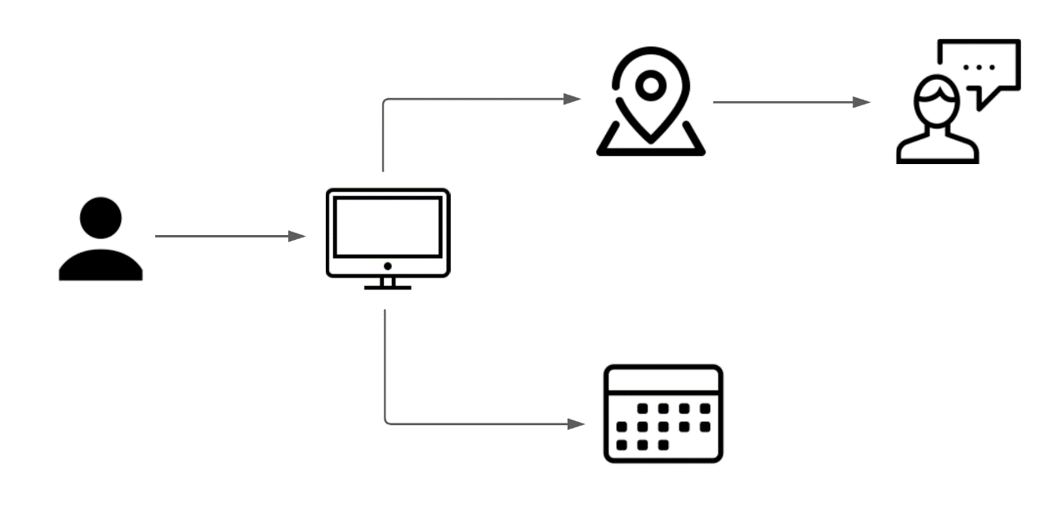

**Diseño de la aplicación**

Sabiendo que nuestra página web está dirigida a todo tipo de personas tuvimos en cuenta de que la información que se muestre sea clara, concreta y solo la indispensable. Aquí las demostraciones:

**Pantallas principal**

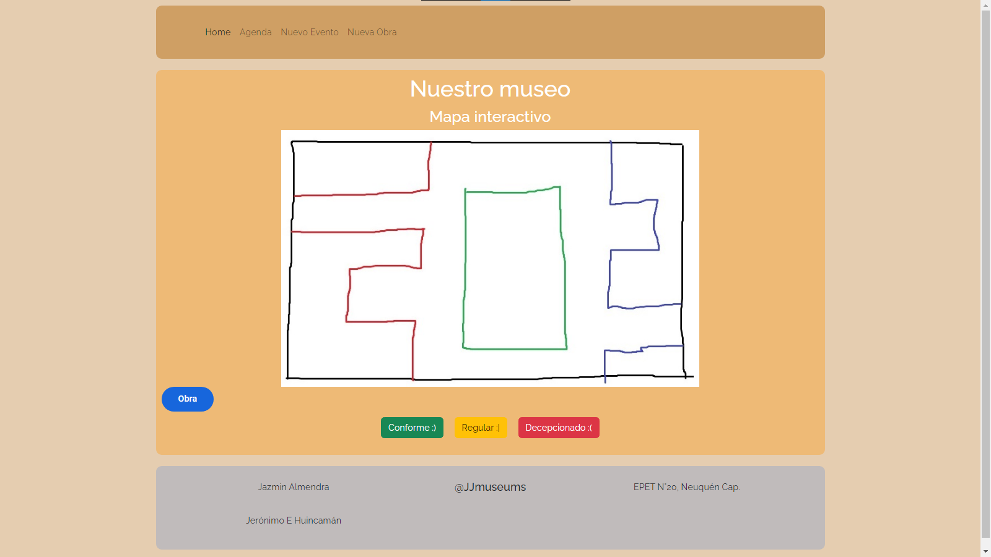

**Pantalla de agenda**

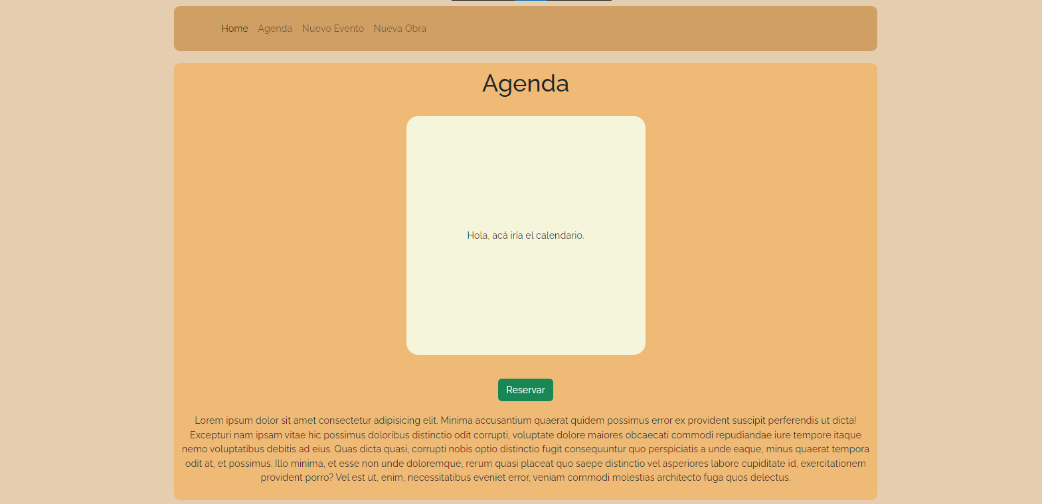

**Pantalla de formularios**

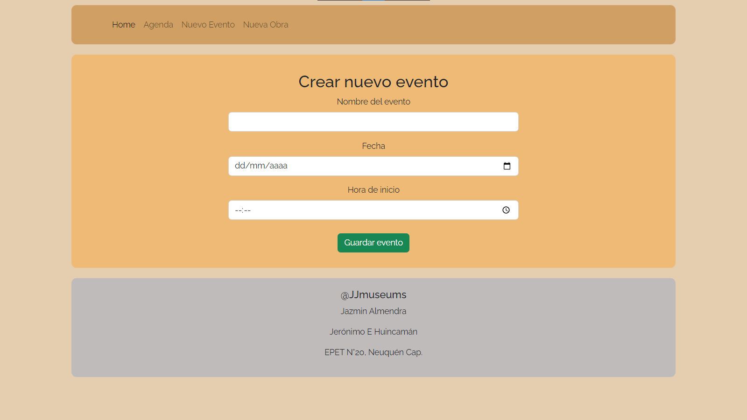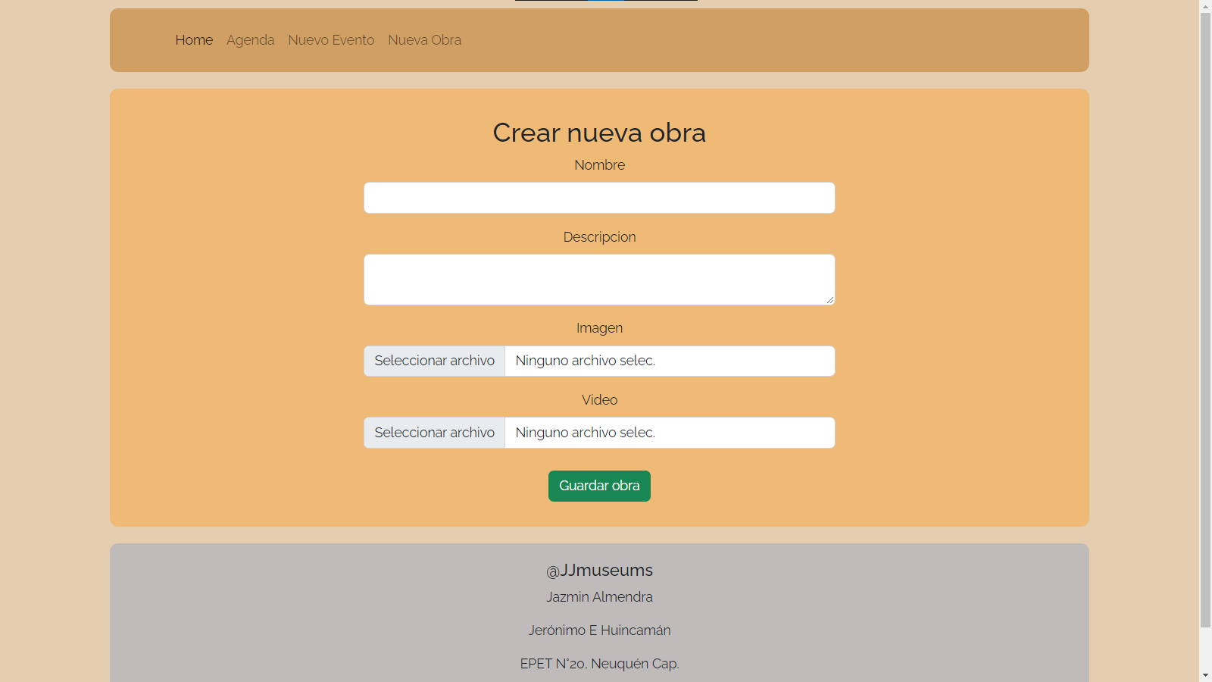

**Pantalla modal:**

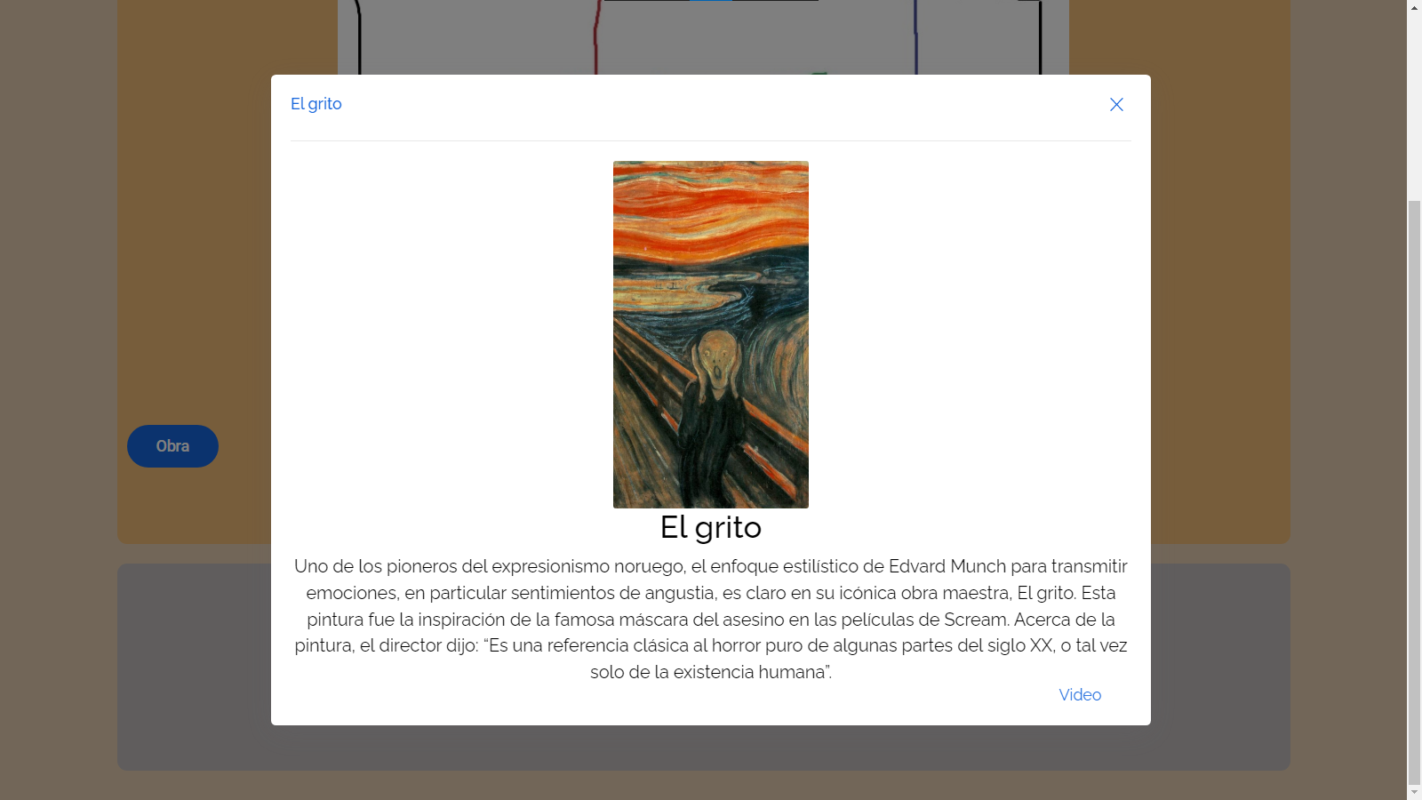

**Conclusión**

Teniendo en cuenta los distintos puntos desarrollados a lo largo de este informe, creemos que *“JJmuseum”* puede ser de gran ayuda y de excelente experiencia para todas las personas visitantes del museo.

Por ese motivo es que *“JJmuseum”* ayudará a que las brechas en la accesibilidad disminuyan, dando a los usuarios una forma más sencilla de comunicación entre ellos y las exposiciones del museo. Por otro lado, lo que buscamos, es que al utilizar *“JJmuseum”*, generemos un ambiente agradable y una comunicación eficiente entre todos.

***Nuestro repositorio en GitHub:***

<https://github.com/jeronimohuincaman/olimpiadas2022jj.git>

***Video de youtube:***

<https://youtu.be/ggLY7QVNJ4I>

***Video de la interprete:***

<https://youtu.be/PxsLtr1hkhQ>